Министерство образования Республики Беларусь

Учреждение образования

БЕЛОРУССКИЙ ГОСУДАРСТВЕННЫЙ УНИВЕРСИТЕТ  
ИНФОРМАТИКИ И РАДИОЭЛЕКТРОНИКИ

Факультет компьютерных систем и сетей  
Дисциплина: Верификация программного обеспечения

**ОТЧЁТ**к лабораторной работе №4  
на тему

«Тестирование сайтов и веб-приложений»

Дисциплина «Верификация программного обеспечения»

|  |  |  |
| --- | --- | --- |
| Выполнил: |  | Сенько Н. С. |
| Проверил: |  | Сморгун Е. С. |

Минск 2024

## **Автоматизированное тестирование**

Таблица 1.1 – Автоматизированное тестирование.

|  |  |  |
| --- | --- | --- |
| Описание тестового случая | Ожидаемый результат | Полученный результат |
| Проверка работы ссылок в навигационном меню | Переход по ссылкам находящимся в меню | Тест пройден |
| Проверка области 360 | Переход по ссылкам из этой области | Тест пройден |
| Проверка работы footer | По ссылкам из footer | Тест пройден |
| Проверка работы поиска | Поиск выполняется | Тест частично пройден, поиско производится только в старом режиме сайта |
| Проверка работы ссылок во втором навигационном меню | Переход по ссылкам находящимся в меню | Тест пройден |
| Проверка работы перевода | Происходит перевод сайта | Тест пройден |
| Проверка работы второй страницы | Переход вторую странцу и проверка работы выбора из списка | Тест пройден |
| Проверка работы новостей | Переход на страницу новостей и проверка наличия последней новости | Тест пройден |
| Проверка первой страницы | Проверка корректности отображения первой страницы из навигации сайта | Тест пройден |
| Проверка невозможности регистрации при невалидных данных | Оповещение о не валидных данных | Тест пройден |

## **Ручное тестирование**

## Формы

На сайте было найдено 2 формы поиска, форма авторизации, форма регистрации и форма восстановления пароля.

* Форма поиска по сайту ([https://www.hse.ru](https://www.hse.ru/))
* Форма поиска сотрудников (<https://www.hse.ru/org/persons/>)
* Форма авторизации состоит из 2х полей и кнопки Войти.
* Форма восстановления пароля состоит из 1 поля и кнопки, в которой вводится email пользователя. При вводе email неправильного формата есть сообщение об некорректном значении поля. Если пользователь с таким email не найден, выдается соответствующая ошибка.

Форма регистрации состоит из полей: фамилия, имя, отчество (опционально), телефон, E-Mail, Пароль, Повтор пароля, поля согласия с правилами и политиками, уставами.

## Page Not Found

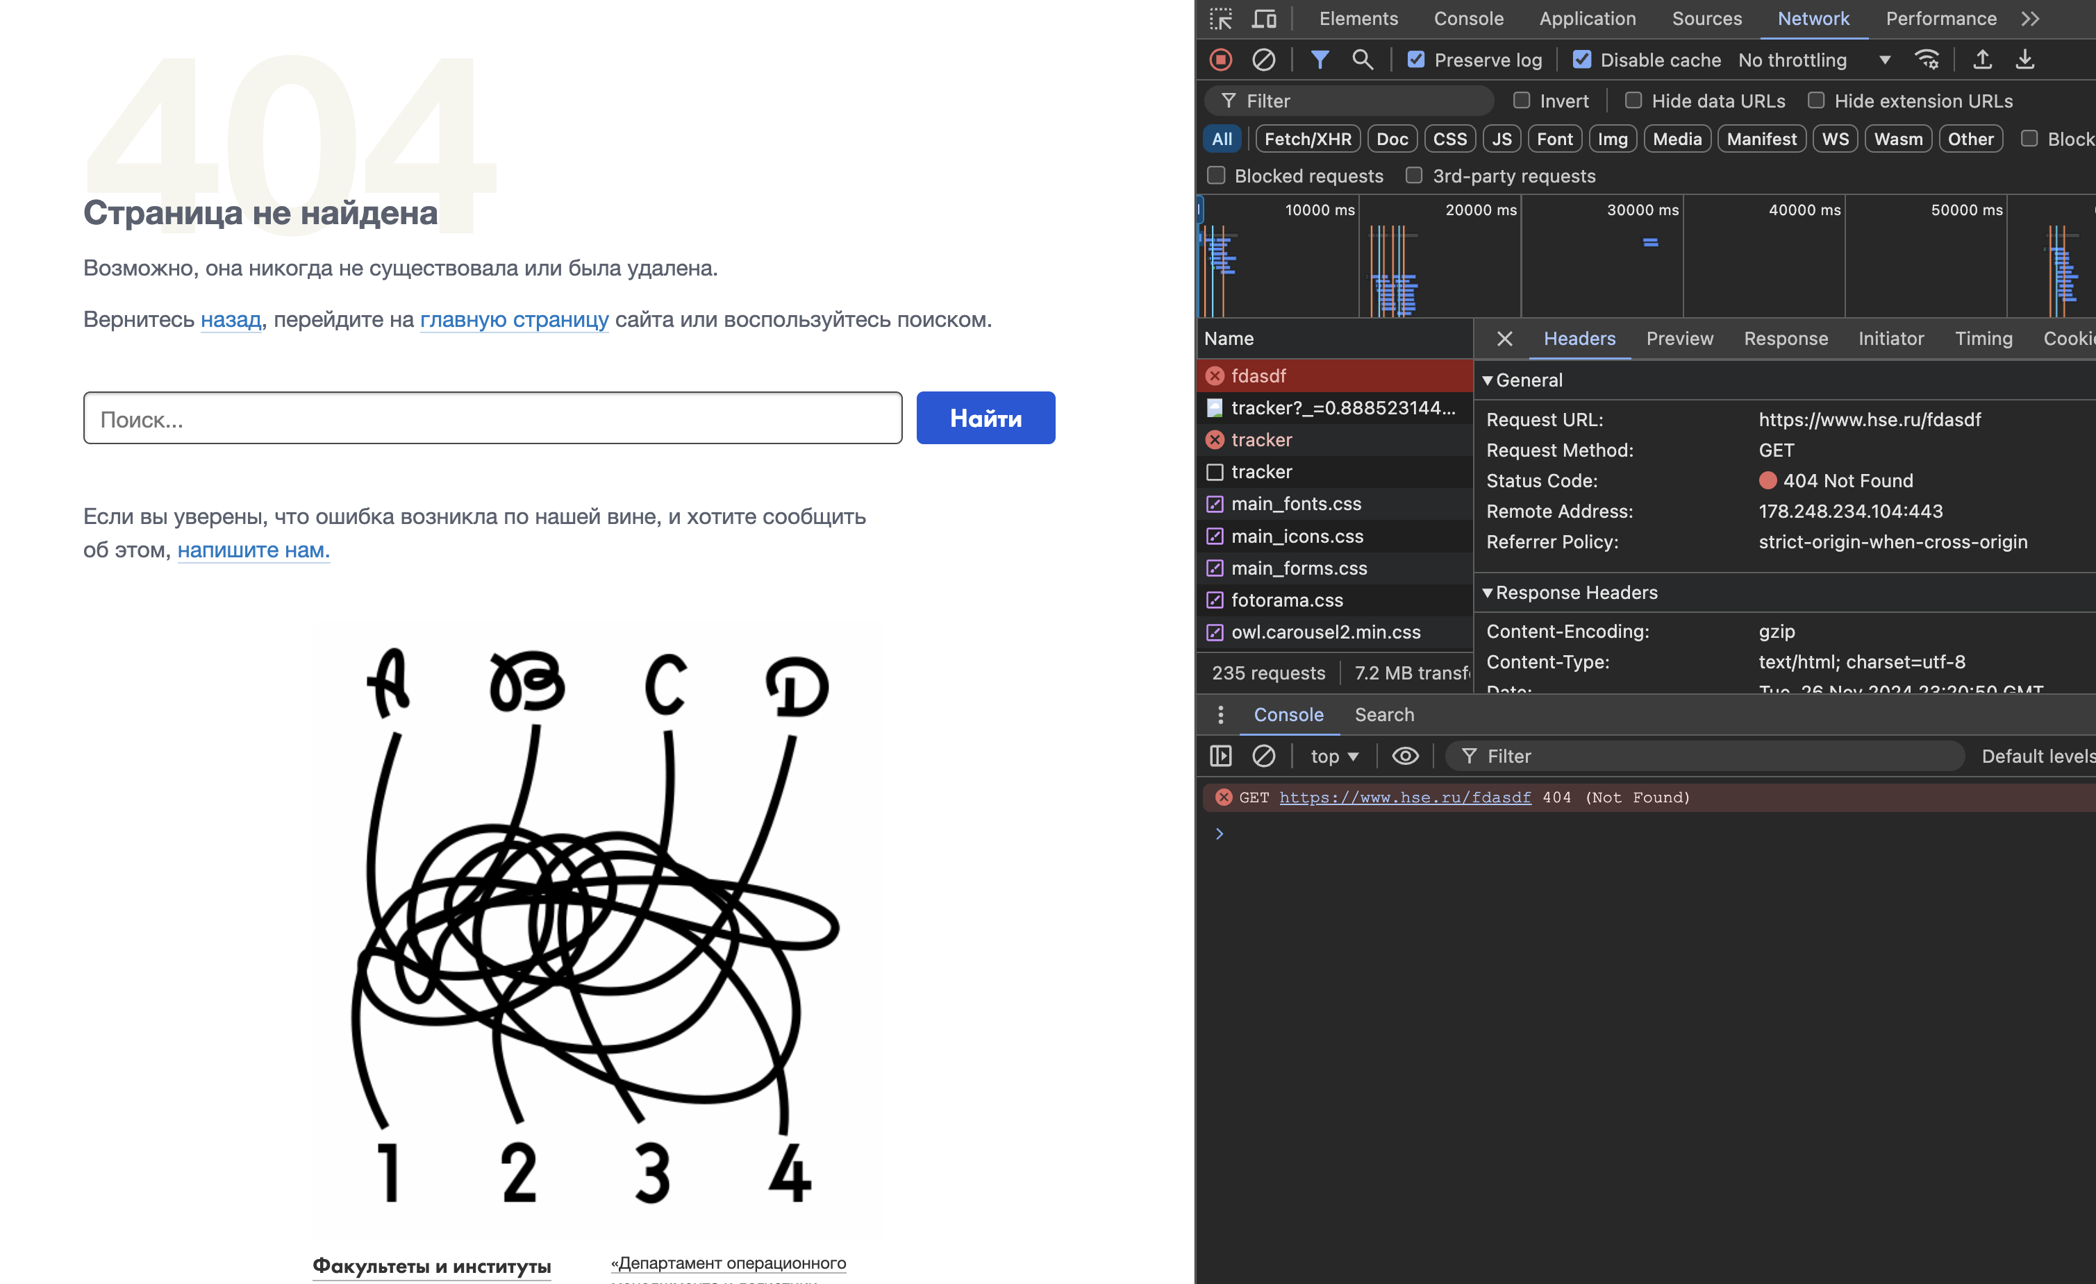

## Неверная авторизация

При неверно вводе поля пароля, ошибка обрабатывается коректно и страница перерисовывает с выводом ошибки

## Неверные данные при восстановлении пароля

При попытке восстановить пароль по несуществующей почте, выдается соответствующая ошибка

## Использование HTML/CSS

Тестирование проводилось через сайт https://validator.w3.org/

На главной странице сайта было найдено 13 ошибок и 1 замечание:

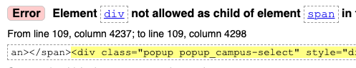

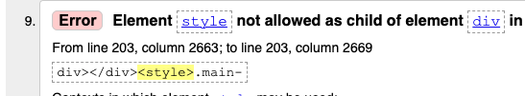

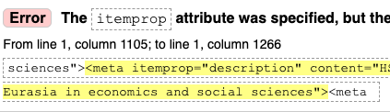

Таблица 1.2 – Ручное тестирование.

|  |  |  |
| --- | --- | --- |
| Описание тестового случая | Ожидаемый результат | Полученный результат |
| Проверка блоков, цветов, текста на сайте | Все элементы отображаются правильно | Тест пройден |
| Проверка корректности расположения элементов на сайте и их отступов | Все элементы корректно расположены и имеют корректные отступы | Тест пройден |
| Проверка корректности отображения и работы элементов сайта при изменения размера окна браузера | Корректное отображение и работы при различных размерах окна браузера |  |
| Изменение размера текстовой области | Изменение размера текстовой области заблокировано или ограничено для сохранения корректности расположения элементов на сайте | Нет отображения изменения текстовых областей |
| Проверка возможности и корректности выделение текста в текстовых блоках | Выделение текста в блоках работает корректно | При выделении текста могут начаться выделяться пункты в навигационном меню |
| Проверка работы элементов ссылок, кнопок и выпадающих меню | Элементы ссылок, кнопок и выпадающих меню работают корректно | Тест пройден |
| Проверка возможности переключения фокус между полями формы | При нажатии на кнопку tab происходит корректное переключение фокуса | Тест пройден |
| Проверка корректности курсора мыши при наведении на ссылки и поля текстового ввода | Корректное изменение курсора мыши при наведении на элементы ввода или ссылки в зависимости от типа элемента | Тест пройден |
| Проверка изменения отображения активных элементов при наведении | Элементы меню и другие активные элементы изменяются при наведении | Тест пройден |
| Проверка вывода подсказок при наведении на неочевидные активные элементы | Не очевидный элемент перехода на главную страницу при наведении отображает подсказку | Тест пройден |
| Проверка отсутствия ссылки на главную страницу в виде лого на главной странице | На главное странице лого является ссылкой, а на остальных должно | Не пройден, лого является ссылкой везде |
| Проверка печать страницы | Корректное отображение страницы при печати | Некорректное отображение некоторых элементов при печати |
| Проверка замены изображений на alt-подписи | Аккуратный читабельный серый текст | Нет отображения alt текста |
| Проверка основной работы сайта при отключенных скриптах javascript | Основная работоспособность сохраняется с отключенными скриптами | Не возможно пользоваться сайтом при отключенных скриптах |
| Проверка наличия иконки сайта при отключенных скриптах | Присутствие иконки сайта при отключенных скриптах | Тест пройден |
| Проверка ввода реальных данных | Корректная работа при вбивании реальных данных | Тест пройден |
| Проверка ввода малых и больших объемов данных в поля ввода | Корректная работа сохраняется при вводе малых и больших объемов данных в текстовые поля | Тест пройден |
| Проверка наличия 404-запросов на сайте | На сайте отсутствуют 404-запросы | На сайте есть ссылки на несуществующие страницы |
| Проверка кроссбраузерность/ кроссплатформенность | Сайт корректно работает на разных устройствах и в разных браузерах | Тест пройден |